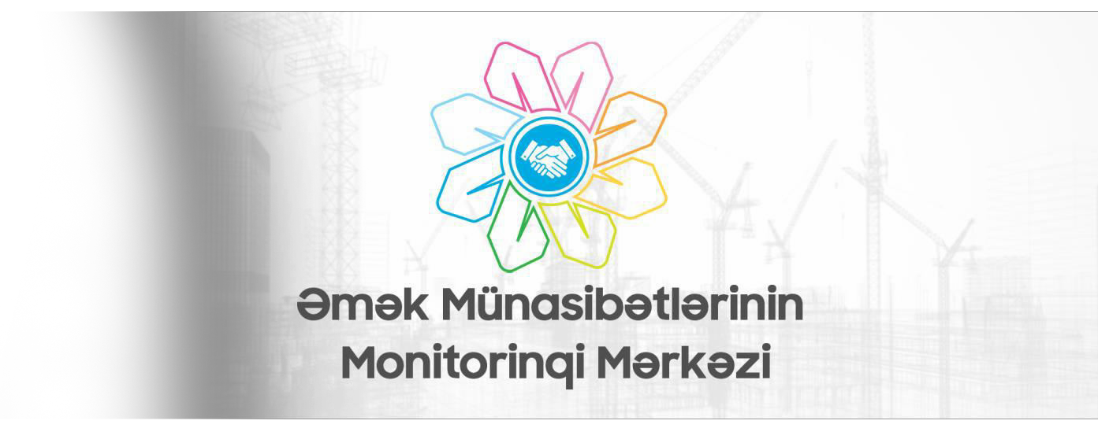

ƏMƏK MÜNASİBƏTLƏRİNİN MONİTORİNQİ

“Tikinti sahəsində qeyri-formal əmək münasibətlərinin qarşısının alınması ilə bağlı nəzarətin gücləndirilməsinə dair tədbirlər haqqında” Azərbaycan Respublikası Prezidentinin 2017-ci il 28 aprel tarixli 1349 nömrəli Fərmanının icrası ilə əlaqədar yaradılmış və əsas məqsədi Bakı şəhərində tikilməkdə olan çoxmənzilli yaşayış binalarında (bundan sonra – tikinti obyektləri) qeyri-formal əmək münasibətlərinin qarşısının alınması sahəsində monitorinqlərin həyata keçirilməsindən və nəzarət fəaliyyətinin əlaqələndirilməsindən ibarət olan Dövlət Agentliyinin Əmək Münasibətlərinin Monitorinqi Mərkəzi (bundan sonra – Monitorinq Mərkəzi) tərəfindən hesabat ilində tikinti obyektlərində əmək münasibətlərinin tənzimlənməsi ilə bağlı 18 monitorinq həyata keçirilmiş və bunlardan 11 monitorinqdə pozuntu halı aşkar edilmişdir.
Monitorinqlər zamanı 776 nəfər işçi yoxlanılmış və bu işçilərdən 67 nəfərin əmək və ya xidməti (mülki) müqavilə olmadan çalışdığı aşkar edilmişdir. Monitorinq olunmuş işəgötürənlər üzrə qeyri-formal məşğulluq səviyyəsi 8,6% olmuşdur. Müqavilə ilə çalışan 709 işçidən 5 nəfərin işəgötürənlə əmək münasibətinin xidməti (mülki) müqavilə əsasında rəsmiləşdirildiyi aşkar edilmişdir. Yoxlanılmış işçilərin 49 hüquqi və fiziki şəxsi təmsil etdiyi müəyyən olunmuşdur.

Yoxlanılmış işçilərin müqavilə statusu üzrə bölgüsü

Əmək müqaviləsi
90,7%
Müqavilə yoxdur
8,6%
Xidməti müqavilə
0,7%

2020-ci il ərzində işəgötürənlər (Bakı şəhərində 2016-cı ildən sonrakı dövrdə tikintisinə başlanılan tikinti obyektlərinin inşasını həyata keçirən) üzrə 83 577 əmək müqaviləsi imzalanmışdır və bunlardan 27 450 əmək müqaviləsi hazırda qüvvədədir. Hesabat dövründə Monitorinq Mərkəzi tərəfindən keçirilmiş 18 səyyar monitorinqin hər birindən sonra yalnız monitorinq edilmiş işəgötürənlər üzrə 54 669 əmək müqaviləsi imzalanmışdır və bunlardan
17 144 əmək müqaviləsi hazırda qüvvədədir. Dövlət Agentliyi tərəfindən həyata keçirilən nəzarət tədbirləri nəticəsində Bakı şəhərinin tikinti sektorunda əmək münasibətlərinin rəsmiləşdirilməsi sahəsində müsbət dəyişikliklər müşahidə edilməkdədir. Belə ki, monitorinqlər keçirilməyə başlanıldığı dövrdə tikinti obyektlərinin inşası ilə məşğul olan işçilərin təqribi olaraq 33,8%-i əmək müqaviləsi bağlanmadan çalışırdısa, hazırda bu göstərici 13,4%-ə qədər azalmışdır.
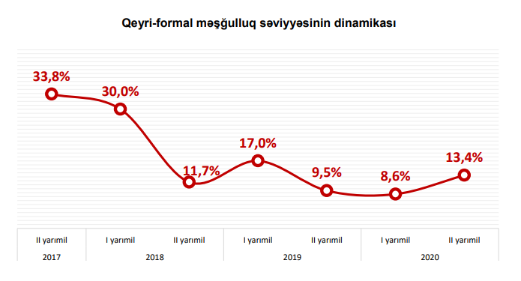

Qeyd edək ki, ötən 4 ilə yaxın müddət ərzində Bakı şəhərində tikinti obyektlərinin inşası ilə məşğul olan podratçı şirkətlərin malik olduğu əmək müqaviləsi sayında 2 dəfəyə yaxın artım qeydə alınmışdır. Belə ki, Monitorinq Mərkəzinin yaradıldığı dövrdə bir podratçı şirkət orta hesabla 35 əmək müqaviləsinə malik idisə, hesabat ilinin sonuna bu göstərici 66 əmək müqaviləsinə qədər yüksəlmişdir.

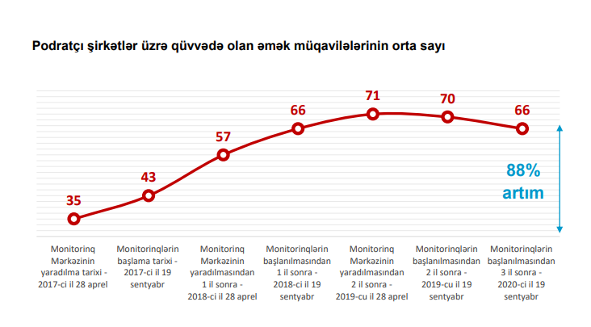

.

Keçirilmiş monitorinqlər zamanı əmək və ya xidməti müqavilə olmadan 10 nəfərdən az şəxsi işə cəlb etmə ilə bağlı 18 işəgötürən üzrə pozuntu halı qeydə alınmış və bu faktlar aktlaşdırılaraq baxılması üçün Dövlət Agentliyi tərəfindən Azərbaycan Respublikasının Əmək və Əhalinin Sosial Müdafiəsi Nazirliyinə göndərilmişdir. Ümumilikdə 12-si hüquqi, 6-sı isə fiziki şəxs olmaqla 18 işəgötürəndən 4 işəgötürən barədə inzibati xəta faktı təsdiq edilmişdir. Bu faktlar üzrə 3 000 manat həcmində inzibati cərimə tətbiq edilmişdir. Əmək və ya xidməti müqavilə olmadan 10 nəfər və daha çox şəxsi işə cəlb etmə ilə bağlı ümumilikdə 1 işəgötürən üzrə pozuntu halı qeydə alınmış və bu faktlar aktlaşdırılaraq baxılması üçün Dövlət Agentliyi tərəfindən Azərbaycan Respublikasının Baş Prokurorluğuna göndərilmişdir.
2020-ci il ərzində Monitorinq Mərkəzi tərəfindən 38 tikinti obyektində (Bakı şəhərində 29, Sumqayıt şəhərində 6, Abşeron rayonunda isə 3 tikinti obyektində) işçi və işəgötürənlərlə maarifləndirmə xarakterli görüşlər keçirilmişdir. Görüşlər zamanı sahibkarlarla qeyri-formal məşğulluğu doğuran səbəblər müzakirə edilmiş, bu istiqamətdə tövsiyələr verilmiş, müxtəlif məlumatlandırıcı bukletlər və nəşrlər paylanılmışdır.

